**LAPORAN TUGAS PROSPEKTIV VIDEO MY FUTURE**

**UNTUK MEMENUHI PERSYARATAN KEGIATAN PROSPEKTIV UPNVJ**

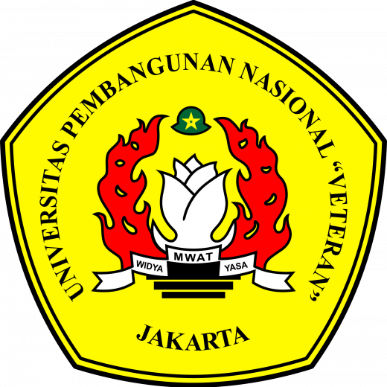

**DISUSUN OLEH :**

**Raditya Prayata Putra Fai (2110116016)**

**PROGRAM STUDI EKONOMI SYARIAH**

**FAKULTAS EKONOMI DAN BISNIS**

**UNIVERSITAS PEMBANGUNAN NASIONAL VETERAN JAKARTA**

**PEMBAHASAN**

1. Perkenalan Diri

Di dalam bagian ini akan menjelaskan perkenalan diri saya sendiri. Nama saya adalah Raditya Prayata Putra Fai. Asal Sekolah saya sewaktu SMA adalah SMA Negeri 55 Jakarta dengan jurusan IPS. Saya berasal dari Jakarta Selatan lebih tepatnya pada kelurahan Pejaten Barat , Kecamatan Pasar Minggu jarak dari rumah saya ke UPNVJ setidaknya 20 menit perjalanan. Hobi saya adalah bermain futsal dan sepakbola serta membaca buku. Saya juga suka bermain game untuk mengasah otak saya. Buku yang saya baca biasanya tentang biografi tokoh terkenal dan berpengaruh serta beberapa buku puisi dan ekonomi.

2. Menjelaskan Goals/Cita – Cita

Dalam video yang sudah saya unggah pada media sosial saya berupa Instagram saya menjelaskan cita cita saya adalah memiliki Bank Syariah saya sendiri yang bisa berguna bagi masyarakat lain. Dengan memiliki bank syariah ini saya juga berperan didalam memajukan ekonomi nasional dan mengembangkan prinsip syariah yang makin kuat diiringi dengan teknologi atau digitalisasi pada produknya. Dengan ini saya bisa membantu cita cita Indonesia juga pada tahun 2045 untuk menjadi pusat perekonomian syariah dunia.

3. Menjelaskan Strategi untuk Mencapai Goals atau Cita-Cita tersebut

Pada saat berkuliah di Universitas ini saya akan aktif didalam mengikuti organisasi-organisasi di dalam kampus yang menunjang hobi saya sesuai penjelasan diatas. Mengikuti UKM futsal dan sepakbola yang saya sukai, untuk menambah wawasan saya tentang ekonomi saya akan ikut KSPM Kelompok Studi Pasar Modal yang ada di FEB. dan masih banyak lagi.

4. Menjelaskan Prestasi yang Ingin Diraih selama Masa Studi

Prestasi yang diinginkan saat selama kuliah adalah saya ingin memenagkan lomba terkait dengan karya tulis imiah, dan organisasi yang akan saya ingin adalah organisasi yang dapat mendukung hasl mengajar saya serta hal akademik serta keterampilan pada bidang ekonomi syariah. Dengan demikianlah, laporan video tentang My Future yang dapat saya sampaikan. Adapun My Future ini memang pencapaian goals yang memang diinginkan